Nombre: Jaider Castañeda Villa

CC: 1001015442

1.

Entidades: Operarios, Taxis, Vuelos

Atributos:

Operario-tiempo promedio que tarda en enviar el taxi

Taxis-tiempo que tarda el servicio que se distribuye como Weibull

Vuelos: Solicitudes promedio según el día, prioridad según si son del aeropuerto local o no.

Entradas:

llegan solicitudes desde un solo lugar la prioridad cambia según si son locales o no.

* 3 operarios manejan las solicitudes
* 2 cola de espera
* 5 taxis atienden las solicitudes

Salidas:

Numero de trabajos completados, numero de trabajos total, porcentaje de uso de cada taxi, tiempo promedio y máximo en cola.

El objetivo de la simulación es conocer el desempeño de los aeropuertos en cuanto a cuanto se tardan normalmente los pasajeros en poder irse después de haber solicitado un taxi, esto se hace con el fin de determinar si el aeropuerto puede disminuir su nivel de congestión, además de determinar que tantos llegan del aeropuerto local y el internacional.

2.

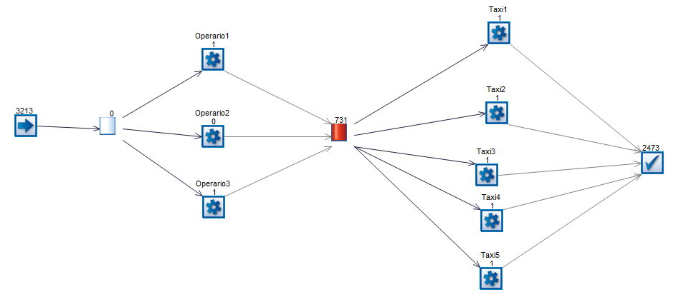

En la simulación se puede ver que uno de los puntos críticos es la cola de espera de taxis que es donde se acumula toda la gente y los tiempos de cola se hacen muy largos se puede ver en End 1,

Una manera de solucionarlo seria agregar mas taxis o disminuyendo el tiempo que tardan los taxis existentes en realizar un servicio o que disminuya la afluencia de gente, pero la solución más rápida y realista es poner más taxis.